
SERVIÇO NACIONAL DE APRENDIZAGEM COMERCIAL - SENAC
CURSO TÉCNICO EM DESENVOLVIMENTO DE SISTEMAS

PROJETO INTEGRADOR
Cervejaria IceShopp

Tiago Almeida de Abreu

Porto Alegre
2026
AGRADECIMENTOS

XXXXXXXXXXXXXXXXX

.

1 INTRODUÇÃO
Sistema para uma Distribuidora de chopp
Este projeto tem como objetivo o desenvolvimento de um sistema completo para a empresa fictícia IceShopp, fabricante de chopp que atende distribuidores. A proposta busca modelagem e documentação de um sistema empresarial.
O sistema será responsável por auxiliar no gerenciamento da empresa, permitindo o controle de estoque, cadastro de clientes, pedidos, produção e vendas. Com isso, a IceShopp poderá organizar melhor seus processos, reduzir erros e aumentar a eficiência das operações.

- Apresentação Geral do Projeto

A IceShopp é uma empresa de pequeno a médio porte localizada na cidade de Viamão, especializada na fabricação e distribuição de chopp para distribuidores da região metropolitana de Porto Alegre. Apesar de ser uma empresa nova no mercado, a IceShopp encontra-se em constante crescimento e expansão, aumentando gradativamente sua demanda e carteira de clientes.
Com o crescimento das operações, surgiu a necessidade de melhorar o controle e a organização dos processos internos da empresa, principalmente nas áreas de estoque, produção, vendas e gerenciamento de pedidos. Atualmente, grande parte dessas atividades é realizada de forma manual, o que pode ocasionar atrasos, falhas de comunicação e dificuldades no acompanhamento das informações.
Este projeto visa o desenvolvimento de um sistema completo de gerenciamento para a IceShopp, com o objetivo de auxiliar no controle das operações da empresa, proporcionando maior organização, agilidade e segurança no gerenciamento dos dados. O sistema permitirá integrar diferentes setores da empresa, facilitando o cadastro de clientes, controle de estoque, acompanhamento de pedidos e monitoramento das vendas.

2 Objetivos

2.1 Objetivo Geral
Projetar e desenvolver um sistema para controlar e gerenciar os processos da empresa IceShopp, auxiliando no gerenciamento de estoque, pedidos, produção e distribuição de chopp para distribuidores.

2.2 Objetivos Específicos
- Gerenciar pedidos realizados pelos distribuidores, acompanhando seu status e histórico.
- Auxiliar no controle da produção de chopp, permitindo o acompanhamento da quantidade produzida e disponível.
- Gerar relatórios sobre vendas, estoque e pedidos, facilitando a análise e a tomada de decisões da empresa.
- Melhorar a organização e integração das informações entre os setores da IceShopp, reduzindo falhas e aumentando a eficiência operacional.

3 JUSTIFICATIVA

Aqui o aluno indica como e onde ele pesquisou sobre o tema.

Metodologia

O desenvolvimento deste projeto será realizado utilizando a metodologia tradicional, baseada em etapas sequenciais e bem definidas. Nesse modelo, todas as fases do sistema são planejadas antes do desenvolvimento, permitindo maior organização e controle das atividades realizadas.

- Aquitetura do Sistema (Modelagem)
5.1 Requisitos

5.1.1 Requisitos Funcionais

RF01. O sistema deve realizar autenticação de usuários através de login e senha.
RF02. O sistema deve permitir o cadastro de produtos comercializados pela IceShopp.
RF03. O sistema deve permitir o cadastro de distribuidores e clientes da empresa.
RF04. O sistema deve permitir o controle e consulta do estoque de produtos.
RF05. O sistema deve permitir o registro e gerenciamento de pedidos realizados pelos distribuidores.
RF06. O sistema deve permitir o acompanhamento da produção de chopp.
RF07. O sistema deve gerar relatórios de vendas, estoque e pedidos.
RF08. O sistema deve permitir ao administrador cadastrar novos usuários.
RF09. O sistema deve exibir gráficos com informações sobre vendas, estoque e desempenho da empresa.
RF10. O sistema deve permitir atualizar o status dos pedidos realizados.
RF11. O sistema deve armazenar o histórico de pedidos e movimentações do sistema.

5.1.2 Requisitos Não Funcionais

RNF01. A base de dados deve ser protegida para acesso apenas para usuários autorizados;

RNF02. O sistema deve ser desenvolvido utilizando a tecnologia de programação Java;

RNF03. O sistema deve utilizar o banco de dados MySql;

RNF05. Os relatórios devem ser emitidos no formato gráfico (JSP) possibilitando salvar e imprimir;
5.3 Modelagem Funcional
Lista dos Atores
Ator | Descrição
Usuário Administrador | O usuário administrador é responsável por manter a estrutura principal do sistema da IceShopp, necessária para o funcionamento da aplicação. É responsável por cadastrar, alterar e excluir usuários, além de gerenciar produtos, estoque, clientes, pedidos e relatórios do sistema.
Usuário Funcionário | O usuário funcionário é responsável pelas operações diárias da empresa. Pode cadastrar, editar e consultar produtos, clientes, pedidos e informações do estoque. Também é responsável pelo registro das vendas e pedidos realizados pelos distribuidores.
Motorista | O motorista é responsável pelo transporte e entrega dos pedidos realizados pelos distribuidores. O sistema permite consultar informações relacionadas às entregas e aos pedidos vinculados ao transporte.

5.4 Diagrama Casos de Uso
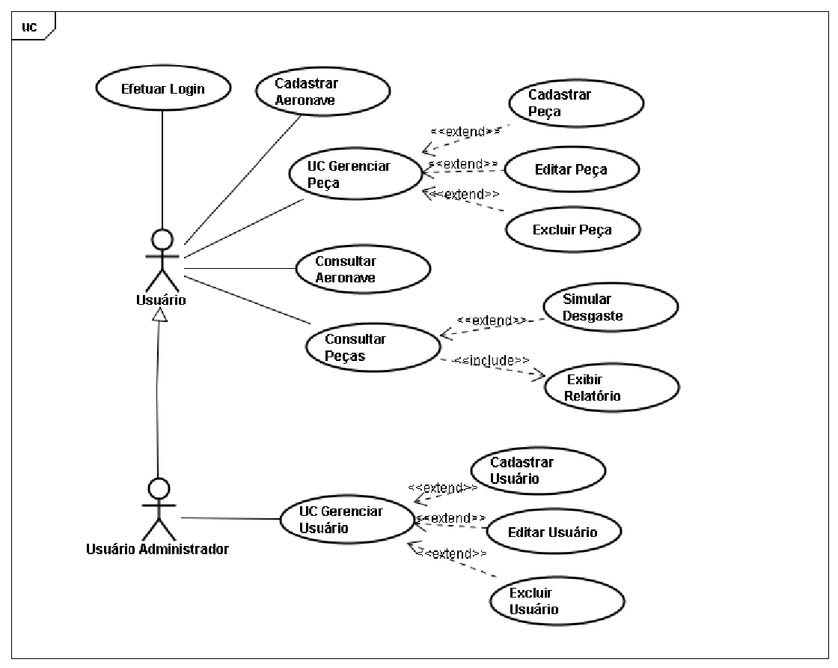

5.4.1 Detalhamento casos de uso

Nesta seção será apresentado o detalhamento do seguintes casos de uso:
Nesta seção será apresentado o detalhamento dos seguintes casos de uso do sistema IceShopp:
- CSU01 – Efetuar Login
- CSU02 – Cadastrar Usuário
- CSU03 – Editar Usuário
- CSU04 – Excluir Usuário
- CSU05 – Gerenciar Usuário
- CSU06 – Cadastrar Produto
- CSU07 – Gerenciar Estoque
- CSU08 – Cadastrar Cliente
- CSU09 – Registrar Pedido
- CSU10 – Atualizar Pedido
- CSU11 – Consultar Estoque
- CSU12 – Consultar Cliente
- CSU13 – Exibir Relatórios
- CSU14 – Registrar Venda
- CSU15 – Consultar Entregas
- CSU16 – Atualizar Status da Entrega
- CSU17 – Gerenciar Logística

CSU01 – Efetuar login
Caso de Uso 1 | Efetuar Login
Objetivo | Tem por objetivo oferecer segurança de acesso a ferramenta, permitindo acesso apenas por usuários cadastrados.
Ator | Usuário\Administrador
Pré-condições | Usuário estar cadastrado
Cenário Principal
- O usuário entra com dados para login;
- O sistema verifica informações do usuário utilizando o UC Gerenciar Usuário;
- O sistema inicia sessão relacionada ao usuário;

CSU02 – Cadastrar Usuário
Caso de Uso 2 | Cadastrar Usuário
Objetivo | Tem por objetivo cadastrar novo usuário
Ator | Usuário Administrador
Pré-condições | O novo usuário não pode estar cadastrado
Cenário Principal
- Administrador começa novo cadastro de usuário;
- Administrador preenche campos de cadastro de usuário;
- Sistema armazena usuário;
- Sistema retorna mensagem de sucesso para cadastro de usuário.
Fluxo Alternativo
- A qualquer momento, o cadastro de usuário é alterado, suspenso ou cancelado:
- Administrador escolhe o usuário a ser editado;
- Administrador realiza as alterações;
- Sistema atualiza informações;
- Sistema retorna ao usuário mensagem de sucesso para edição de usuário.
- Usuário cancela operação em qualquer um dos passos (1,2,3 ou 4)
- Sistema retorna ao modo Cadastro Usuário.

CSU043– Editar Usuário
Caso de Uso 3 | Editar Usuário
Objetivo | Tem por objetivo editar usuário
Ator | Usuário Administrador
Pré-condições | O usuário tem que estar cadastrado
Cenário Principal
- Administrador seleciona o usuário cadastrado;
- Administrador preenche campos de editar cadastro de usuário;
- Sistema atualiza as informações;
- Sistema retorna mensagem de sucesso para alterar cadastro de usuário.
Fluxo Alternativo

- Usuário cancela operação em qualquer um dos passos (1,2,3 ou 4)
- Sistema retorna ao modo Editar Usuário.

CSU04 – Excluir Usuário
Caso de Uso 4 | Excluir Usuário
Objetivo | Tem por objetivo excluir usuário
Ator | Usuário Administrador
Pré-condições | O usuário tem que estar cadastrado
Cenário Principal
- Administrador seleciona o usuário cadastrado;
- Administrador seleciona excluir o usuário ;
- Sistema retorna mensagem de sucesso para exclusão de usuário.
Fluxo Alternativo
- Usuário cancela operação em qualquer um dos passos (1,2 ou 3)
- Sistema retorna ao modo Excluir Usuário.

CSU05 – UC Gerenciar Usuário
Caso de Uso 5 | UC Gerenciar Usuário
Objetivo | Tem por objetivo cadastrar, editar e excluir usuários;
Ator | Usuário Administrador
Pré-condições
Cenário Principal
1. Administrador inicia UC Gerenciar Usuário;
2. Administrador seleciona um dos serviços disponíveis da UC Gerenciar Usuário;
3. Sistema inicia o serviço selecionado;
Fluxo Alternativo
- Usuário cancela operação em qualquer um dos passos (1,2 ou 3)
- Sistema retorna ao modo UC Gerenciar Usuário.

CSU06 – Cadastrar Produto
Caso de Uso 6 | Cadastrar produto
Objetivo | Tem por objetivo cadastrar novo produto
Ator | Usuário Administrador
Pré-condições | Produto não pode ser cadastrado
Cenário Principal
- Usuário começa novo cadastro de aeronave;
- Usuário preenche campos de cadastro de aeronave;
- Sistema armazena aeronave;
- Sistema retorna mensagem de sucesso para cadastro de aeronave.
Fluxo Alternativo
A. Usuário cancela operação em qualquer um dos passos (1,2,3 ou 4)
- Sistema retorna ao modo Cadastro Aeronave.

CSU07 –UC Gerenciar Peças
Caso de Uso 7 | UC Gerenciar Peça
Objetivo | Tem por objetivo cadastrar, editar e excluir peças;
Ator | Usuário Administrador / Usuário
Pré-condições
Cenário Principal
1. Administrador inicia UC Gerenciar Peça;
2. Administrador seleciona um dos serviços disponíveis da UC Gerenciar Peça;
3. Sistema inicia o serviço selecionado;
Fluxo Alternativo
A. Usuário cancela operação em qualquer um dos passos (1 ,2 ou 3)
- Sistema retorna ao modo UC Gerenciar Peça.

CSU08 – Cadastrar Peça
Caso de Uso 8 | Cadastrar Peça
Objetivo | Tem por objetivo cadastrar Peças
Ator | Usuário Administrador/usuário
Pré-condições | Tem que selecionar uma aeronave cadastrada
Cenário Principal
- Usuário começa cadastro de peças da aeronave;
- Usuário preenche campos de cadastro de peças;
- Sistema armazena dados peças da aeronave

- Sistema retorna mensagem de sucesso para cadastro de peças.
Fluxo Alternativo
- Usuário cancela operação em qualquer um dos passos (1,2,3 ou 4)
- Sistema retorna ao modo Cadastrar Peça.

CSU09 – Editar Peça
Caso de Uso 9 | Editar Peça
Objetivo | Tem por objetivo Editar Peças
Ator | Usuário Administrador/usuário
Pré-condições | Tem que selecionar uma aeronave e paca cadastrada
Cenário Principal
- Administrador seleciona peça cadastrada;
- Administrador preenche campos de editar peça;
- Sistema atualiza as informações;
- Sistema retorna mensagem de sucesso para alterar cadastro de peça.
Fluxo Alternativo
- Usuário cancela operação em qualquer um dos passos (1,2,3 ou 4)
- Sistema retorna ao modo Editar Peça.

CSU10 – Excluir Peça
Caso de Uso 10 | Excluir Peça
Objetivo | Tem por objetivo Excluir Peças
Ator | Usuário Administrador/usuário
Pré-condições | Tem que selecionar uma aeronave e peças cadastrada
Cenário Principal
- Administrador seleciona peça cadastrado;
- Administrador seleciona exclui peça selecionada;
- Sistema retorna mensagem de sucesso para exclusão de Peça.
Fluxo Alternativo
- Usuário cancela operação em qualquer um dos passos (1,2 ou 3)
- Sistema retorna ao modo Excluir Peça.

CSU11 – Consultar Aeronave
Caso de Uso 11 | Consultar Aeronave
Objetivo | Tem por objetivo consultar aeronave
Ator | Usuário Administrador / Usuário
Pré-condições | Aeronave estar cadastrada
Cenário Principa
- Usuário inicia na opção consultar aeronave;
- Sistema exibe aeronaves cadastradas;
Fluxo Alternativo
A. Usuário cancela operação em qualquer um dos passos (1 ou 2);
1. Sistema retorna ao modo Cadastro Aeronave se for necessário adicionar nova aeronave.

CSU12 – Consultar Peças
Caso de Uso 12 | Consultar Peças
Objetivo | Tem por objetivo consultar peças da aeronave
Ator | Usuário Administrador / Usuário
Pré-condições | Aeronave estar cadastrada;  Peças cadastradas;
Cenário Principal
- Usuário inicia modo consultar peças aeronave;
- Sistema exibe peças cadastradas;
- Sistema exibe relatório de peças cadastradas;
- Sistema simula desgaste dos itens de peças da aeronave;
Fluxo Alternativo
A.
1. Usuário cancela operação em qualquer um dos passos (1,2,3 ou 4);
2. Sistema retorna ao modo Consultar Peças;
B.
1. Usuário simula desgaste de peças da aeronave;
2. Sistema exibe relatório de peças vencidas ou próximas ao vencimento;
CSU12 – Exibir Relatório
Caso de Uso 12 | Exibir Relatório
Objetivo | Tem por objetivo exibir relatório de peças da aeronave
Ator | Usuário Administrador / Usuário
Pré-condições | Aeronave estar cadastrada;  Peças cadastradas;
Cenário Principal

- Usuário inicia modo consultar peças aeronave;
- Sistema exibe peças cadastradas;
- Usuário inicia modo exibir relatório;
- Sistema exibe relatório de peças cadastradas juntamente com detalhes de validade;
- Sistema exibe peças vencidas ou próximas ao vencimento;
.
Fluxo Alternativo
A. Usuário cancela operação em qualquer um dos passos;
1. Sistema retorna ao modo Consultar Peças;
2. Sistema retorna ao modo Exibir Relatório;
B.
1. Usuário simula desgaste de peças da aeronave;

CSU14 – Simular Desgaste

Caso de Uso 14 | Simular Desgaste
Objetivo | Tem por objetivo simular desgaste de peças da aeronave
Ator | Usuário Administrador / Usuário
Pré-condições | Aeronave estar cadastrada;  Peças cadastradas;
Cenário Principal

- Usuário inicia modo consultar peças aeronave;
- Sistema exibe peças cadastradas;
- Usuário inicia modo Simular Desgaste;
- Usuário seleciona uma aeronave;
- Usuário insere dados referentes, data inicial, data final, horas de vôo;
- Sistema exibe peças com seu respectivo desgaste simuladas;
.
Fluxo Alternativo
A. Usuário cancela operação em qualquer um dos passos;
1. Sistema retorna ao modo Consultar Peças;
2. Sistema retorna ao modo Simular Desgaste;

- BANCO DE DADOS
6.1 Modelo Conceitual

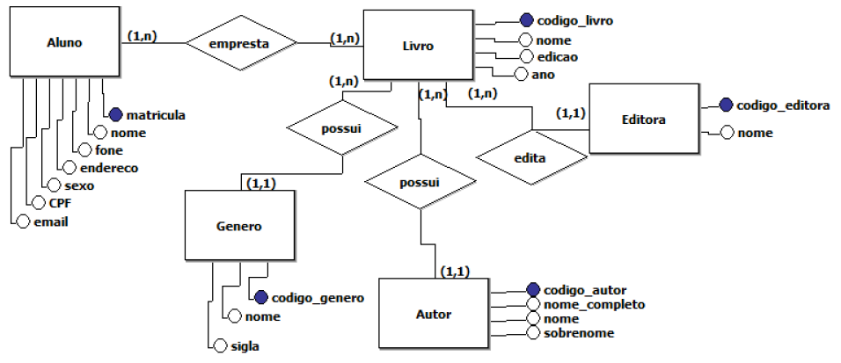

6.2 Modelo Lógico

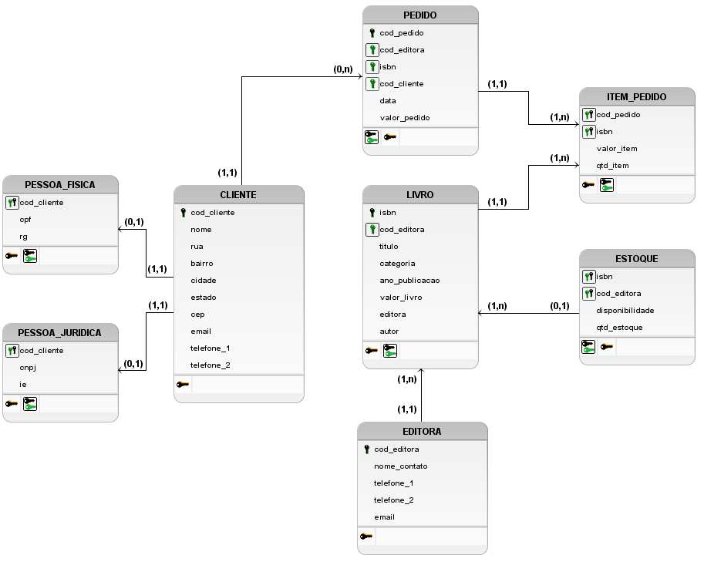

6.3 Modelo Físico

create database biblioteca;
use biblioteca;

create table editora(
ideditora int primary key auto_increment not null,
nomeeditora varchar(30) not null
);

create table genero(
idgenero int primary key auto_increment not null,
nomegenero varchar(30),
sigla char(3)
);

create table autor(
idautor int primary key auto_increment not null,
nomecompleto varchar(60) not null,
nomeautor varchar(30) not null,
sobrenome varchar(30) not null
);

create table livro(
idlivro int primary key auto_increment not null,
nomelivro varchar(50) not null,
edicao varchar(4) not null,
ano varhcar(4),
genero int not null,
autor int not null,
editora int null,
FOREIGN KEY (genero) REFERENCES genero (idgenero),
foreign key (autor) references autor (idautor),
foreign key (editora) references editora (ideditora)
);

create table aluno(
matricula varchar(30) primary key not null,
nomealuno varchar(50) not null,
fone varchar(11),
endereco varchar(100) not null,
genero varchar(15) not null,
cpf varchar(11) not null unique,
email varchar(100) not null
);

create table empresta(
matricula varchar(30) not null,
idlivro int not null,
foreign key (matricula) references aluno (matricula),
foreign key (idlivro) references livro (idlivro),
primary key (matricula, idlivro)
);

- PROJETO JAVA

7.1 Tutorial de instalação do Java

7.2 Projeto com CRUD
7.2.1 Telas
7.2.2 Conexão com Banco

7.3 Manual de utilização

- PROJETO WEB
8.1 Telasd HTML e CSS
8.2 Crud web

- PLANO DE TESTE

8.1 Plano de Teste Desktop

8.2 Plano de Teste Web

- CONCLUSÃO
- REFERÊNCIAS

